
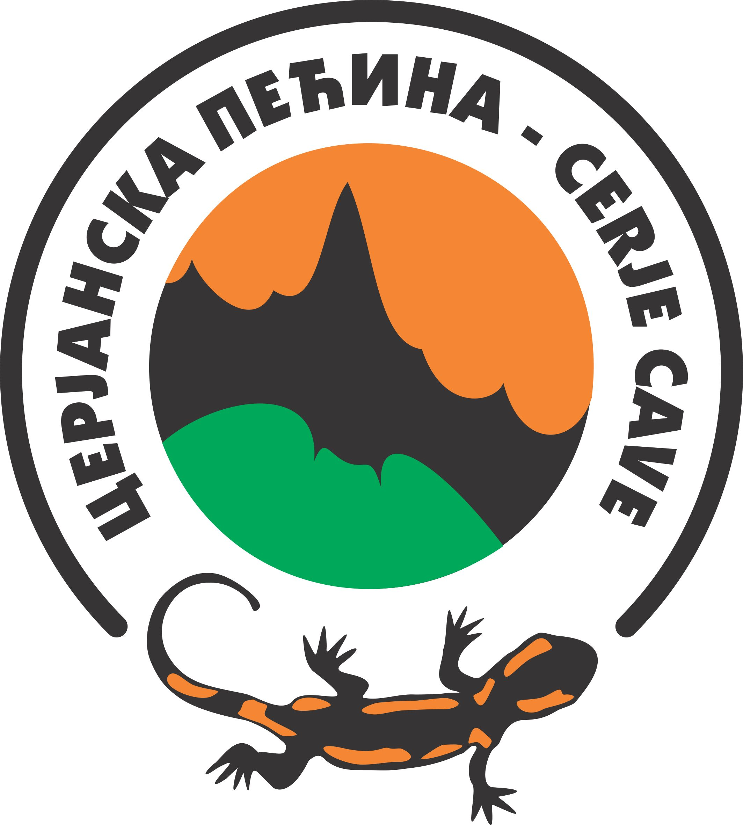


ЈП ДИРЕКЦИЈА ЗА ИЗГРАДЊУ ГРАДА

ЦЕНОВНИК УЛАСКА У ЦЕРЈАНСКУ ПЕЋИНУ

Посета пећини за групу до 10 посетиоца, по посетиоцу |  | 250,00 РСД
Осигурање посетиоца |  | 100,00 РСД
Услуга водича | до 1000 м Дворана Царичин град | 650,00 РСД
Услуга водича | до 1700 м Извор | 1000,00 РСД
Услуга водича | до 2200 м Кружна дворана | 1500,00 РСД
Услуга изнајмљивања опреме за улазак у пећину | чизме (рибарски комбинезон) | 2000,00 РСД
Услуга изнајмљивања опреме за улазак у пећину | чизме, неопрен пододело, комбинезон | 2000,00 РСД
Услуга изнајмљивања опреме за улазак у пећину | шлем са чеоном лампом | 2000,00 РСД

PRICE LIST FOR THE CERJANSКА CAVE
Visit to the cave for a group of up to 10 visitors, per visitor |  | 250,00 RSD
Visitor insurance |  | 100,00 RSD
Guide service | to 1000m, Hall “Caricin grad” 3.5h | 650,00 RSD
Guide service | to 1800m, Water source 4.5h | 1000,00 RSD
Guide service | to 2200m, Circular Hall 5h | 1500,00 RSD
Equipment rental | Boots (fishing overalls) | 2000,00 RSD
Equipment rental | Boots and neoprene diving suit | 2000,00 RSD
Equipment rental | Helmet with light | 2000,00 RSD

